# 使用 Azure Resource Manager 模板部署 DocumentDB 和 Azure App Service Web Apps

本教程说明如何使用 Azure Resource Manager 模板来部署和集成 [Microsoft Azure DocumentDB](https://azure.microsoft.com/services/documentdb/)、[Azure App Service](http://go.microsoft.com/fwlink/?LinkId=529714)、Web 应用以及示例 Web 应用程序。

使用 Azure Resource Manager 模板，你可以轻松自动化 Azure 资源的部署和配置。本教程演示如何部署 Web 应用程序，以及自动配置 DocumentDB 帐户的连接信息。

完成本教程后，你将能够回答以下问题：

* 如何使用 Azure Resource Manager 模板来部署和集成 DocumentDB 帐户与 Azure App Service 中的 Web 应用？
* 如何使用 Azure Resource Manager 模板来部署和集成 DocumentDB 帐户、App Service Web Apps 中的 Web 应用以及 Webdeploy 应用程序？

## 先决条件 > [AZURE.TIP] 虽然本教程不会假设先前有使用 Azure Resource Manager 模板或 JSON 的经验，但是，如果你想修改引用的模板或部署选项，则需要有其中每个领域的知识。

在按照本教程中的说明操作之前，请确保已有下列各项：

* Azure 订阅。Azure 是基于订阅的平台。有关获取订阅的详细信息，请参阅[购买选项](/pricing/purchase-options/)、[成员优惠](/pricing/member-offers/)或[免费试用](/pricing/free-trial/)。

## 步骤 1：下载模板文件

让我们从下载模板文件开始，我们将在本教程中使用这些文件。

1. 将[创建 DocumentDB 帐户、Web Apps 和部署演示应用程序示例](https://portalcontent.blob.core.windows.net/samples/DocDBWebsiteTodo.json)模板下载到本地文件夹（例如 C:\DocumentDBTemplates）。此模板将部署 DocumentDB 帐户、App Service Web 应用和 Web 应用程序。它还会自动配置 Web 应用程序，以连接到 DocumentDB 帐户。
2. 将[创建 DocumentDB 帐户和 Web Apps 示例](https://portalcontent.blob.core.windows.net/samples/DocDBWebSite.json)模板下载到本地文件夹（例如 C:\DocumentDBTemplates）。此模板将部署 DocumentDB 帐户、App Service Web 应用，并修改站点的应用程序设置以便轻松地呈现 DocumentDB 连接信息，但不包含 Web 应用程序。

##步骤 2：部署 DocumentDB 帐户、App Service Web 应用和演示应用程序示例

现在让我们来部署第一个模板。

[AZURE.TIP] 该模板不会验证下面输入的 Web 应用名称和 DocumentDB 帐户名称是否 a) 有效以及 b) 可用。强烈建议在提交部署之前，先确认你打算提供的名称的可用性。

1. 登录到 [Azure 门户](https://portal.azure.cn)，单击“新建”并搜索“模板部署”。 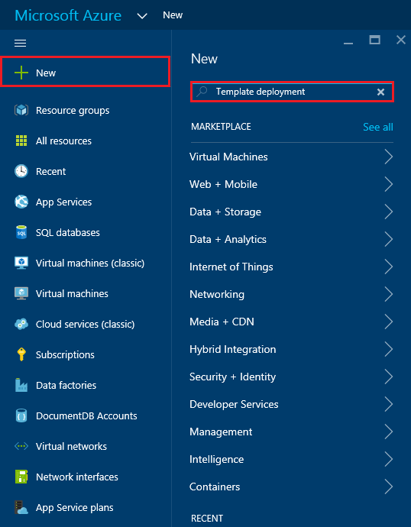
2. 选择模板部署项并单击“创建” 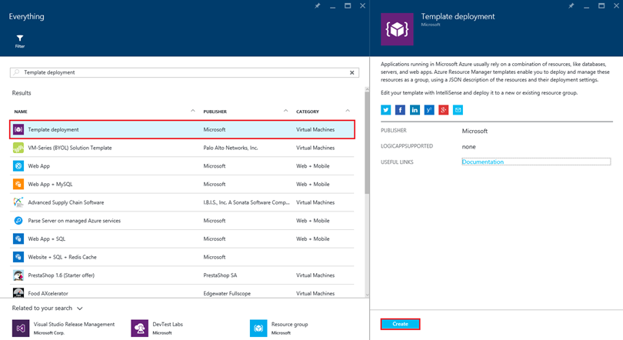
3. 单击“编辑模板”，粘贴 DocDBWebsiteTodo.json 模板文件的内容，然后单击“保存”。 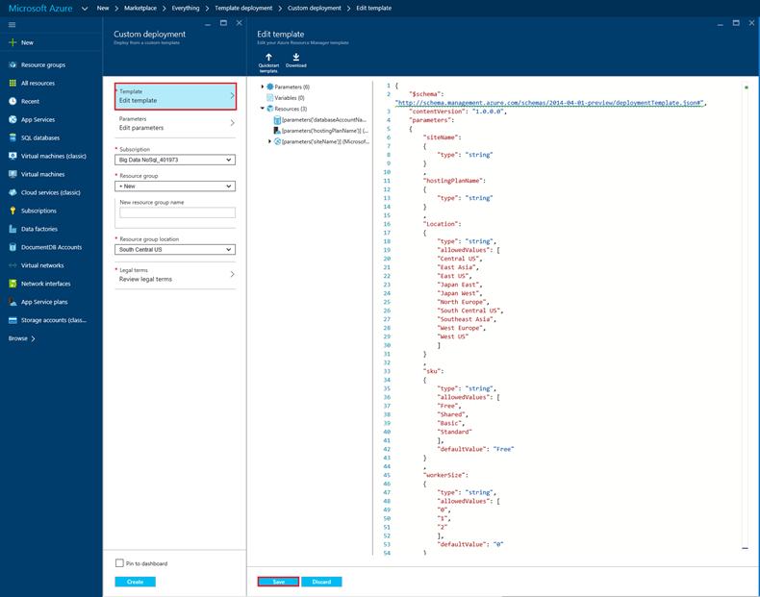
4. 单击“编辑参数”，为每个必需参数提供值，然后单击“确定”。参数如下：
   1. SITENAME：指定 App Service Web 应用名称，并用来构造你将用于访问 Web 应用的 URL（例如，如果你指定“mydemodocdbwebsite”，则将用于访问 Web 应用的 URL 会是 mydemodocdbwebsite.azurewebsites.net）。
   2. HOSTINGPLANNAME：指定要创建的 App Service 托管计划的名称。
   3. LOCATION：指定要在其中创建 DocumentDB 和 Web 应用资源的 Azure 位置。
   4. DATABASEACCOUNTNAME：指定要创建的 DocumentDB 帐户的名称。

* 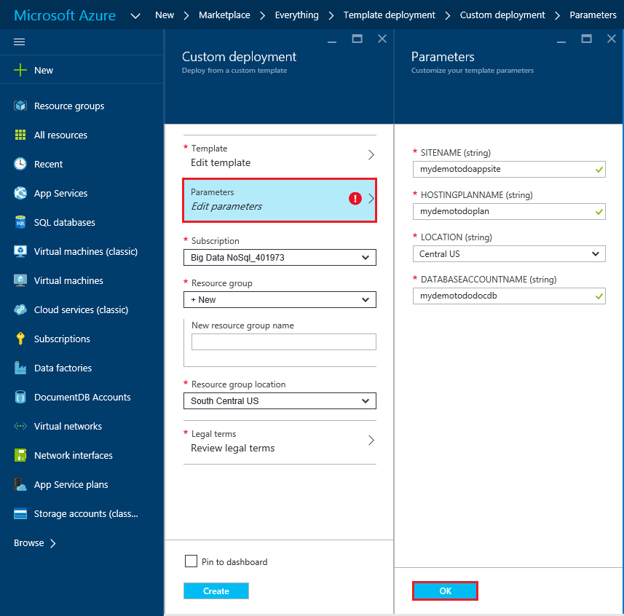
* 模板部署 UI 的屏幕截图

1. 选择现有的资源组或提供名称以创建新的资源组，然后选择资源组的位置。 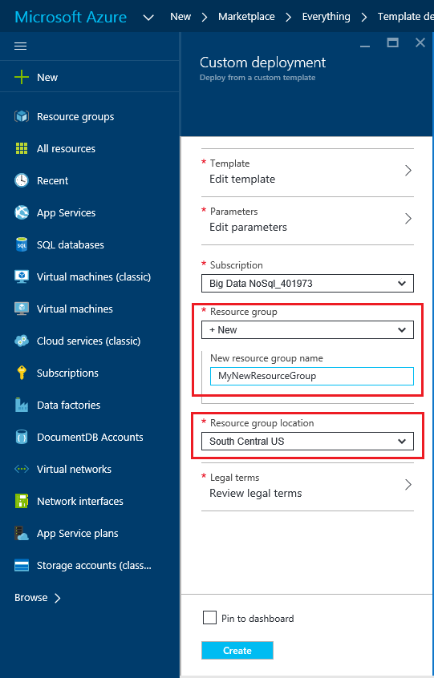
2. 依次单击“查看法律条款”、“购买”和“创建”以开始部署。选择“固定到仪表板”，让生成的部署轻松显示在 Azure 门户的主页上。 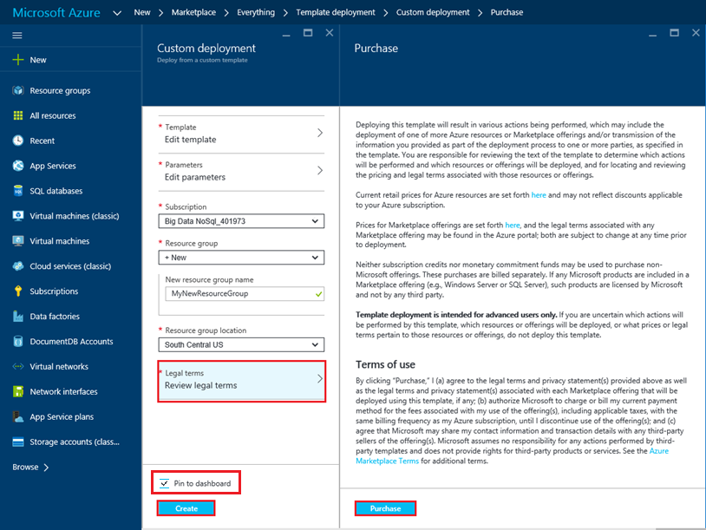
3. 部署完成后，就会打开资源组边栏选项卡。 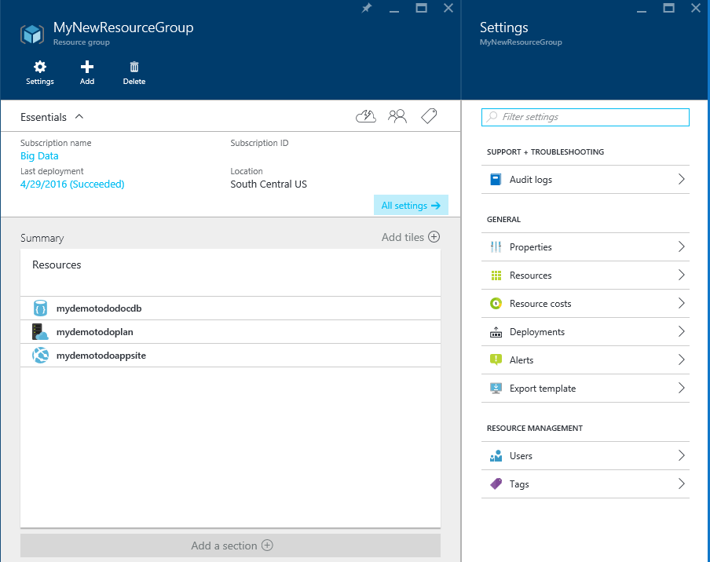
4. 若要使用应用程序，只需导航到 Web 应用 URL（上述示例中的 URL 会是 http://mydemodocdbwebapp.azurewebsites.net)）。你会看到下列 Web 应用程序：

* 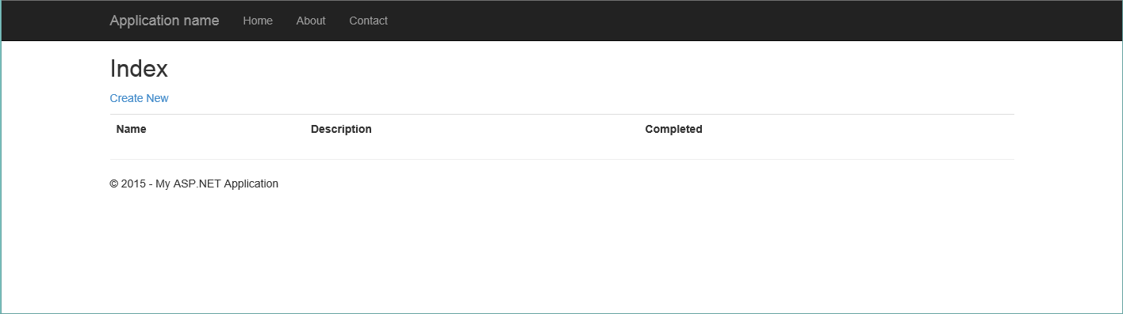
* 示例待办事项应用程序

1. 继续在 Web 应用中创建几个任务，然后返回到 Azure 门户中的资源组边栏选项卡。单击“资源”列表中的“DocumentDB 帐户”资源，然后单击“查询资源管理器”。 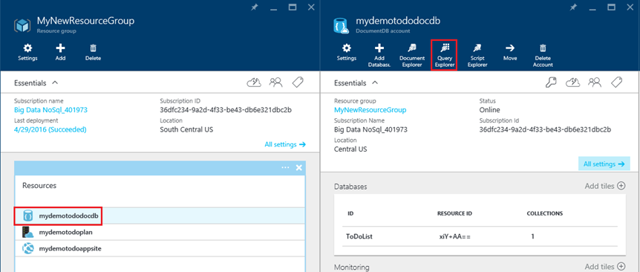
2. 运行默认查询“SELECT * FROM c”，并检查结果。请注意，查询已检索你在上面的步骤 7 中创建的待办事项的 JSON 表示形式。任意尝试查询；例如，尝试运行 SELECT * FROM c WHERE c.isComplete = true，以返回所有标记为完成的待办事项。

* 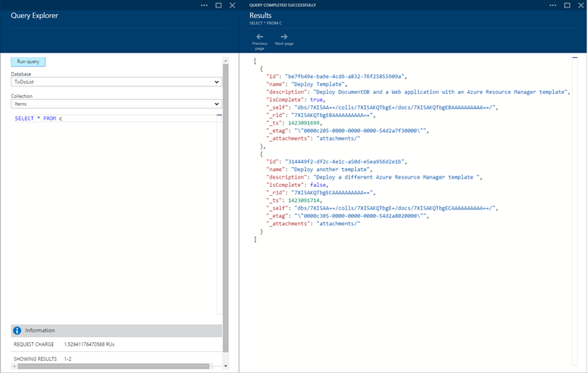
* 屏幕截图：显示查询结果的“查询资源管理器”和“结果”边栏选项卡

1. 任意体验 DocumentDB 门户，或修改示例待办事项应用程序。当你准备好时，让我们来部署另一个模板。

## 步骤 3：部署 DocumentDB 帐户和 Web 应用示例

现在让我们来部署第二个模板。此模板可用于演示如何将帐户终结点和主密钥等 DocumentDB 连接信息插入 Web 应用，作为应用程序设置或自定义连接字符串。例如，你或许有想要使用 DocumentDB 帐户部署的 Web 应用程序，以及在部署期间自动填充的连接信息。

[AZURE.TIP] 该模板不会验证下面输入的 Web 应用名称和 DocumentDB 帐户名称是否 a) 有效以及 b) 可用。强烈建议在提交部署之前，先确认你打算提供的名称的可用性。

1. 在 [Azure 门户](https://portal.azure.cn)中，单击“新建”并搜索“模板部署”。 
2. 选择模板部署项并单击“创建” 
3. 单击“编辑模板”，粘贴 DocDBWebSite.json 模板文件的内容，然后单击“保存”。 
4. 单击“编辑参数”，为每个必需参数提供值，然后单击“确定”。参数如下：
   1. SITENAME：指定 App Service Web 应用名称，并用来构造你将用于访问 Web 应用的 URL（例如，如果你指定“mydemodocdbwebsite”，则将用于访问 Web 应用的 URL 会是 mydemodocdbwebsite.azurewebsites.net）。
   2. HOSTINGPLANNAME：指定要创建的 App Service 托管计划的名称。
   3. LOCATION：指定要在其中创建 DocumentDB 和 Web 应用资源的 Azure 位置。
   4. DATABASEACCOUNTNAME：指定要创建的 DocumentDB 帐户的名称。

* 
* 模板部署 UI 的屏幕截图

1. 选择现有的资源组或提供名称以创建新的资源组，然后选择资源组的位置。 
2. 依次单击“查看法律条款”、“购买”和“创建”以开始部署。选择“固定到仪表板”，让生成的部署轻松显示在 Azure 门户的主页上。 
3. 部署完成后，就会打开资源组边栏选项卡。 
4. 单击“资源”列表中的“Web 应用”资源，然后单击“应用程序设置” 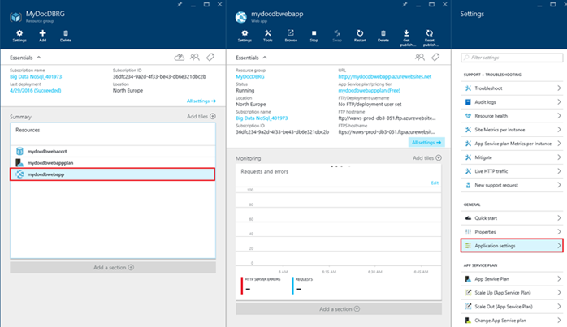
5. 注意出现的 DocumentDB 终结点和每个 DocumentDB 主密钥的应用程序设置。 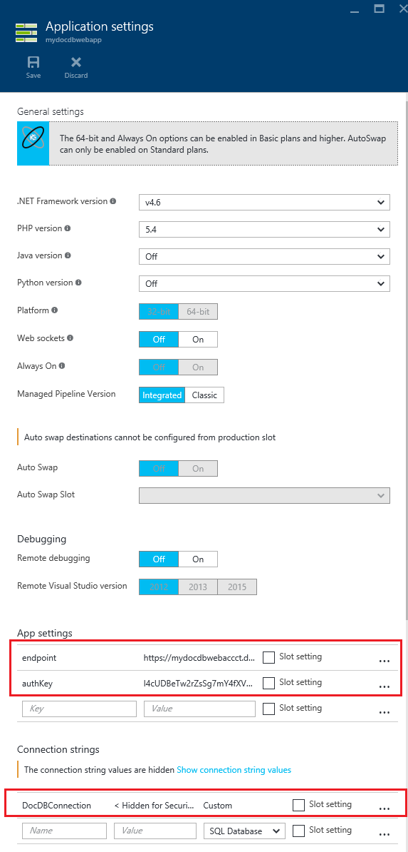
6. 继续任意浏览 Azure 门户，或遵循其中一个 DocumentDB [示例](http://go.microsoft.com/fwlink/?LinkID=402386)来创建你自己的 DocumentDB 应用程序。

## 后续步骤

祝贺你！ 你已使用 Azure Resource Manager 模板部署了 DocumentDB、App Service Web 应用以及示例 Web 应用程序。

* 若要了解有关 DocumentDB 的详细信息，请单击[此处](http://azure.cn/docdb)。
* 若要了解有关 Azure App Service Web Apps 的详细信息，请单击[此处](http://go.microsoft.com/fwlink/?LinkId=325362)。
* 若要了解有关 Azure Resource Manager 模板的详细信息，请单击[此处](https://msdn.microsoft.com/library/azure/dn790549.aspx)。

## 发生的更改

* 有关从网站更改为 App Service 的指南，请参阅 [Azure App Service 及其对现有 Azure 服务的影响](http://go.microsoft.com/fwlink/?LinkId=529714)
* 有关从旧门户更改为新门户的指南，请参阅：[有关在 Azure 经典门户中导航的参考](http://go.microsoft.com/fwlink/?LinkId=529715)

[AZURE.NOTE] 如果您想要在注册 Azure 帐户之前开始使用 Azure App Service，请转到[试用 App Service](http://go.microsoft.com/fwlink/?LinkId=523751)，您可以在 App Service 中立即创建一个生存期较短的入门 Web 应用。你不需要使用信用卡，也不需要做出承诺。